Мастер класс по объемной аппликации из цветной бумаги «Воздушный шар»
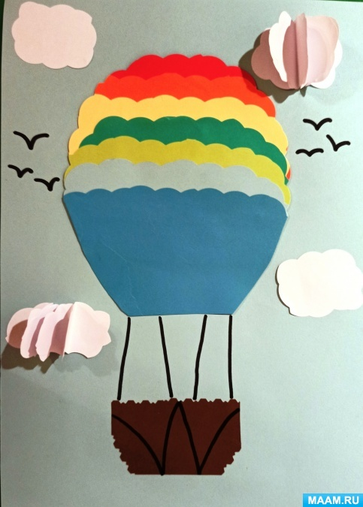
Цель:
Изготовление аппликации воздушный шар из цветной бумаги.
Задачи:
-закреплять навыки работы с бумагой, ножницами, клеем;
- воспитывать усидчивость, трудолюбие, аккуратность;
- развивать умение поэтапного выполнения работы, планировать, видеть результат.
Материал:
-клей,
-ножницы,
-цветная бумага,
-фигурные ножницы,
-фломастер.
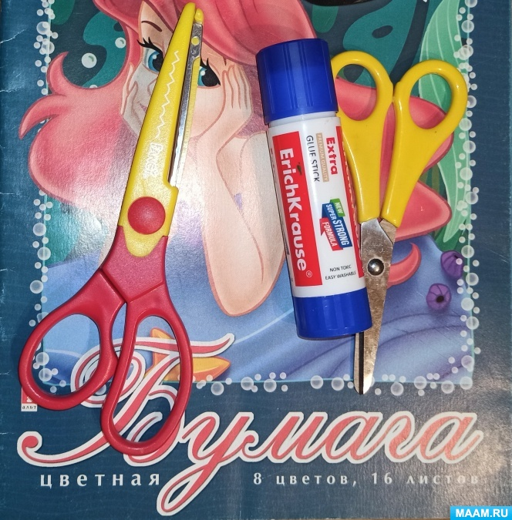
Из плотного картона голубого цвета вырезаем основании воздушного шара.
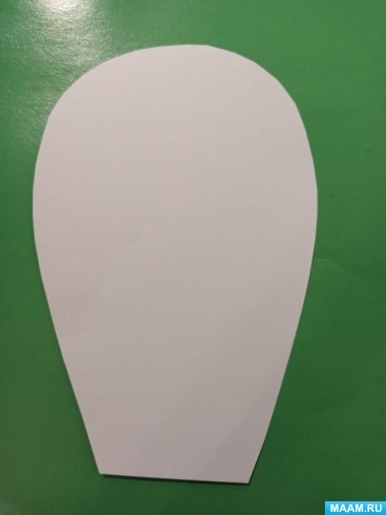
Из цветной бумаги фигурными ножницами нарезаем детальки и приклеиваем их к основанию воздушного шара.
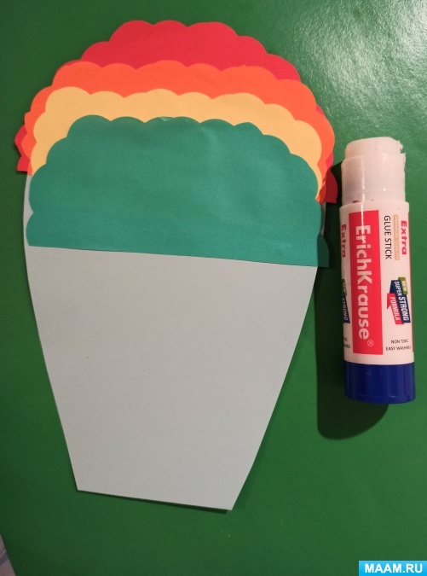
Из бумаги коричневого цвета фигурными ножницами вырезаем корзину.
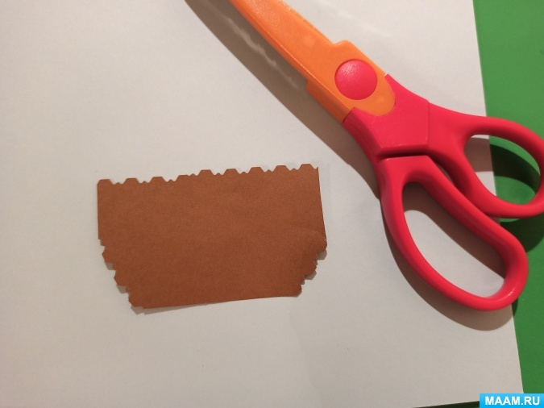
Из бумаги белого цвета вырезаем облака.
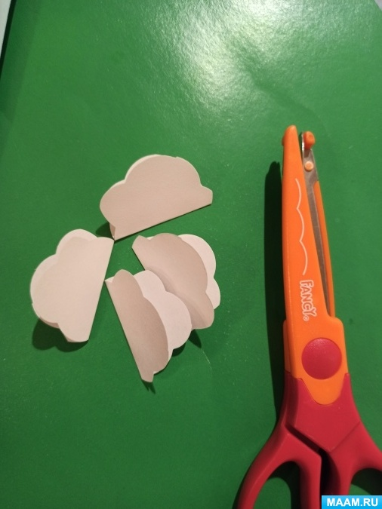
Все детальки приклеиваем к основанию.
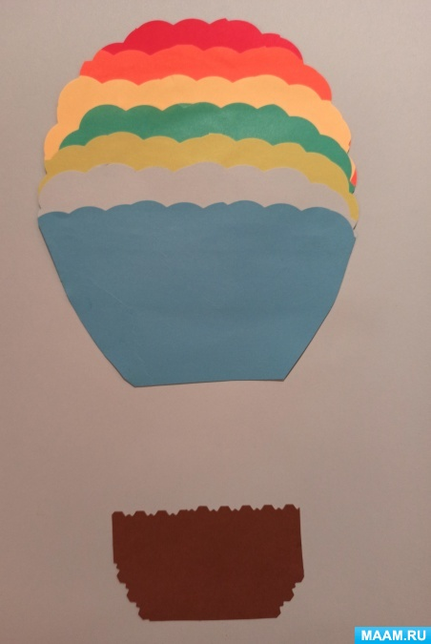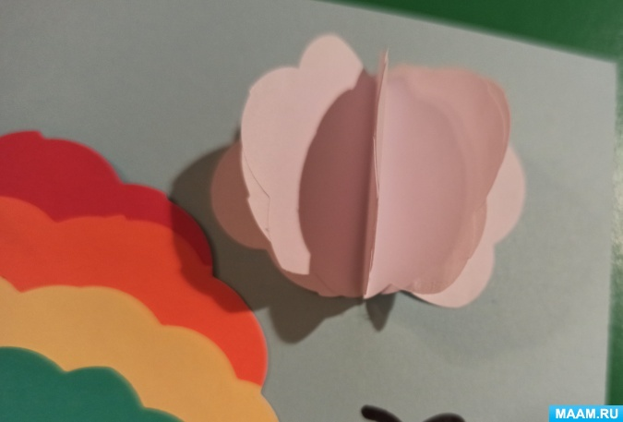
Чёрным фломастером рисуем птичек.
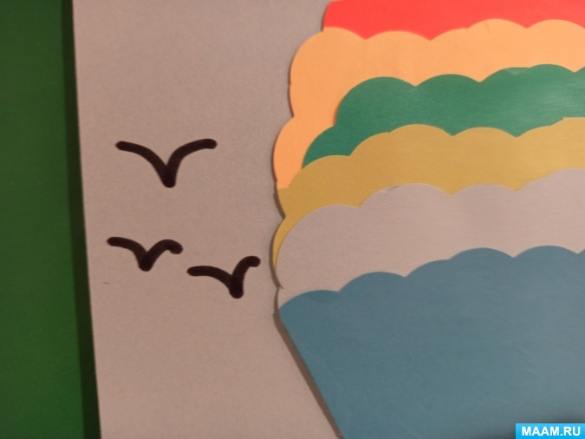
Далее чёрным фломастером рисуем канаты воздушного шара.
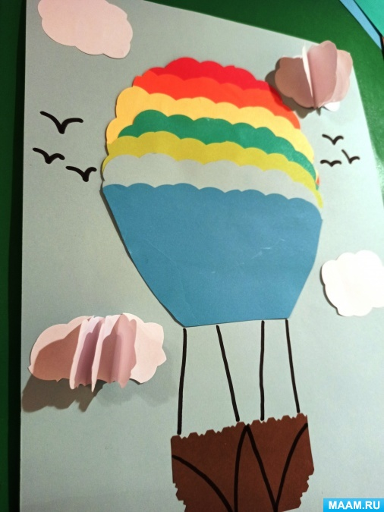
Поделка наша готова.
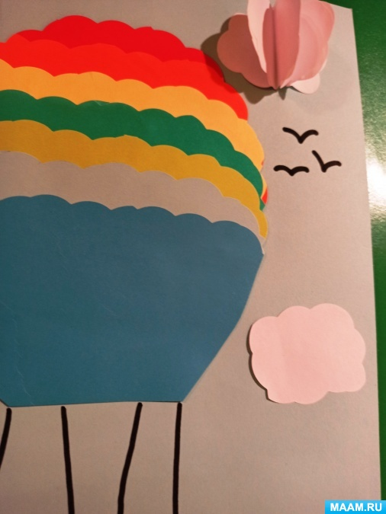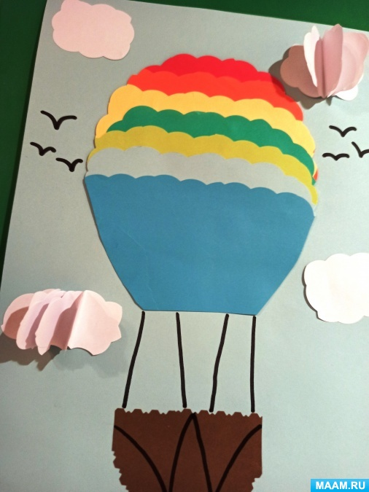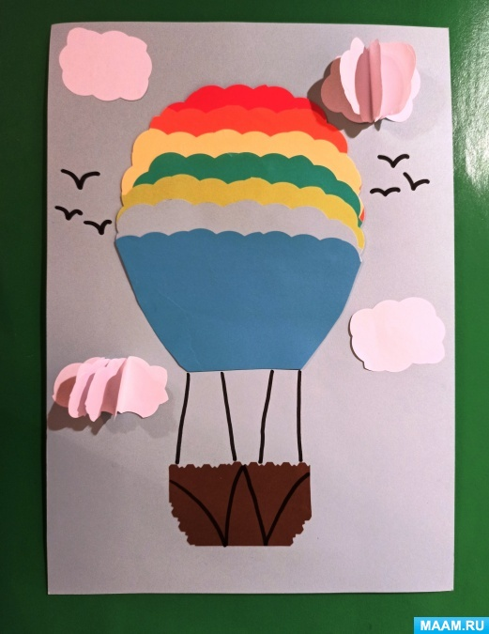
Всем спасибо!

